Kính thưa quí bạn
Hôm nay xin gởi ch vài chuyện đời thướng sau
1. FBI Báo Động: “Nạn Gian Lận Nhắm Vào Người Mỹ Đang Gia Tăng” — Coi Chừng 3 Dấu Hiệu Này Vì Thiệt Hại Đã Vượt 50 Tỷ Mỹ Kim
2. Câu đố vui về UFO “U.S. Hellfire Missile Bounces Off UFO in Footage Released in House Hearing” Bạn thấy gì không? Và câu trả lời nửa chừng.
3. Giới thiệu 426 tờ báo Tự Do (1962-1964)
4. Góc đố vui
HCD 13-Sep-2025
Nếu các bạn không thấy hình chỉ thấy cái khung trống không hình, thì nên dọc Microsoft Word attached.
-----===<o0o>===-----
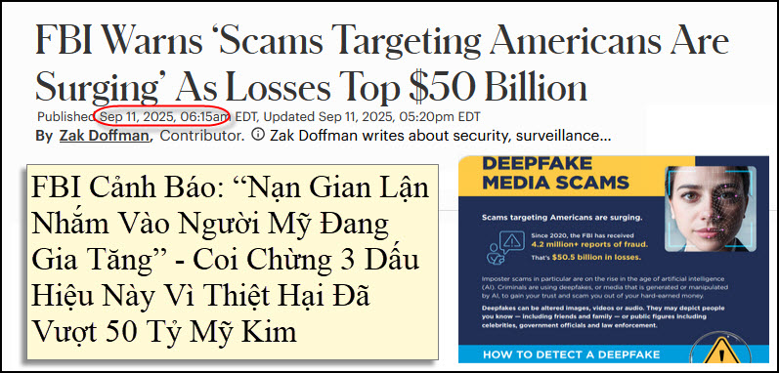
Nguồn tin và chi tiết: https://www.forbes.com/sites/zakdoffman/2025/09/11/fbi-warns-scams-targeting-americans-are-surging---beware-these-3-red-flags-as-losses-top-50-billion/?utm_source=flipboard&utm_content=forbes/magazine/cybersecurity

HCD: bản dịch nguyên văn
FBI Báo Động: “Nạn Gian Lận Nhắm Vào Người Mỹ Đang Gia Tăng” — Coi Chừng 3 Dấu Hiệu Này Vì Thiệt Hại Đã Vượt 50 Tỷ Mỹ Kim
Bài viết của Zak Doffman trên Forbes
Các vụ tấn công này đã trở nên mất kiểm soát (Ảnh: AFP qua Getty Images)
Sự việc này đúng là quá đúng thời điểm. Cùng lúc với vụ một bản sao giả (deepfake) của ông Tim Cook đã lừa hơn 200 ngàn người xem một đoạn chiếu ra mắt điện thoại iPhone 17 chứa mã độc hại, Cục Điều tra Liên bang Mỹ (FBI) cũng cảnh báo rằng các vụ gian lận nhắm vào người Mỹ giờ đây đã vượt ngoài tầm kiểm soát, và đặc biệt nhấn mạnh về các bản sao giả (deepfake).
Cục cho biết đã đưa ra lời cảnh báo này cùng với Hội Ngân hàng Mỹ “để giúp công chúng nhận diện và tránh mối đe dọa đang gia tăng từ các vụ lừa đảo bằng bản sao giả.” Những vụ lừa đảo này chính xác là kiểu một hình ảnh ông Tim Cook được tạo bằng trí tuệ nhân tạo (AI) để quảng cáo cho một kế hoạch tiền điện tử giả mạo của hãng Apple.
FBI cho biết loại “hình ảnh, phim và âm thanh được tạo ra hoặc chỉnh sửa bằng AI có thể được dùng để mạo danh người thân, quan chức chính phủ, nhân viên công lực hay cả người nổi tiếng, thường dùng sự sợ hãi và khẩn cấp để thuyết phục nạn nhân gửi tiền hoặc tiết lộ tin tức nhạy cảm.” Và giờ đây, việc phân biệt thật giả đã trở nên khó hơn nhiều.
Trí tuệ nhân tạo (AI) đang làm thay đổi công nghệ tạo mối đe dọa, giống như nó đang làm thay đổi rất nhiều ngành khác. Và ngay cả khi chưa có AI, thì việc lừa đảo đã đang bùng phát rồi.
FBI cho hay, “hơn 4.2 triệu báo cáo lừa đảo đã được nộp từ năm 2020, gây ra thiệt hại hơn 50.5 tỷ Mỹ kim,” đồng thời cảnh báo rằng “một phần ngày càng lớn trong số đó xuất phát từ các vụ lừa đảo bằng bản sao giả (deepfake),” điều mà chúng ta đã được cảnh báo.
FBI đưa ra ba “dấu hiệu” để giúp quý vị nhận ra mối đe dọa trước khi quá muộn:
- Đòi hỏi bất ngờ về tiền bạc, mật mã, tin tức cá nhân hoặc bắt giữ bí mật.
- Thao túng cảm xúc bằng cách gây ra sự sợ hãi hoặc cảm giác khẩn cấp.
- Cách thức giao tiếp bất thường từ người quý vị quen biết, đặc biệt qua tin nhắn, điện thoại hay phim ảnh.
Tuy nhiên, trên thực tế, các bản sao giả (deepfake) ngày càng hoàn thiện hơn, và giới lừa đảo đã có nhiều năm kinh nghiệm mài giũa các mánh lới để lừa người, đánh vào cảm xúc và vượt qua những nghi ngờ hay phản đối tự nhiên. Chúng ta thường xem những đoạn phim này trên các màn hình nhỏ và không chú ý kỹ các chi tiết. Điều đó làm cho việc nhận ra các đường nét mờ, bóng hay ánh sáng kỳ lạ trở nên khó hơn, như lời khuyên đã nói.
Quan trọng hơn, trong khi hình ảnh ông Tim Cook ngồi tại bàn để chào bán tiền điện tử có vẻ như là một vụ lừa đảo rõ ràng — bất chấp 200 ngàn người đã xem — thì nếu đoạn phim đó là người quý vị quen biết, không nổi tiếng bằng, và được gửi thẳng cho quý vị chứ không đăng trên mạng YouTube, đó sẽ là một cú đánh cá nhân.
Đây là lý do tại sao chúng ta cũng được cảnh báo phải đặc biệt cẩn thận với những gì chúng ta đưa lên mạng — nhất là các đoạn phim và hình ảnh. Đây chính là nơi để huấn luyện và mài dũa những bản sao giả như vậy.
FBI khuyên: “Hãy dừng lại và suy nghĩ.” Và có lẽ đó là lời khuyên tốt nhất. Sau đó, quý vị cần xác minh mọi người và mọi việc trước khi cho rằng chúng là thật.
Chào mừng đến với năm 2025.
HCD: Thời buổi nầy mánh mung đông quá. Ngay dưới đây là cái test coi các bạn có tỉnh táo không
Không tinh ý thì bị gạt như chơi. Tôi tin là 100 người đọc email nầy có 99 người bị gạt. Không tin xin đọc tiếp.
--------
Hôm qua tôi gởi các bạn video quay lại phiên điều trần trước Hạ Viện về UFO (U.S. House Oversight subcommittee). Khởi đầu video là đoạn phim quay cảnh hỏa tiển Hellfire bắn trúng cái UFO mà không nổ, chỉ trệt hướng một chút thôi. Đó là chuyện lạ làm Ngủ Giác Đài “lo âu”
Đại khái là Hạ Viện công bố đoạn phim nầy có ý nói UFO có kỷ thuật cao hơn con người, nó không thèm né tránh hỏa tiển nó “không thèm làm gì hết” hỏa tiển tân tiến của quân đôi Mỹ trở thành vô dụng.
Nếu chúng ta cũng nghĩ như vậy thì “eo ơi ông địa” !!!! Ngày nay người ta “mánh” lắm các bạn ơi. Muốn không bị gạt thì đừng tin những gì chúng ta thấy hay nghe, nên đọc thêm giữa hai hàng chữ mới khỏi bị gạt. Tôi không dám nói nhiều chỉ đưa ra vài thứ để thấy là “chú phỉnh tôi rời chính phủ ơi”.
Thứ nhất: Tại sao U.S. Navy lại bắn vào những "thứ" mà họ không hiểu rõ nó là gì. Không lẽ những vị tướng tá trong quân đội lại thiếu thận trọng đến độ mang tiền ra đùa giỡn với một thứ mà họ chưa biết là cái gì. Cho là họ biết đó là một cái UFO (thông minh) thì sọ cũng biết nó tiên tiến hơn. Tại sao lại gây chiến với những thứ mà hình như là vượt trội hơn chúng ta.
Lại đố các bạn tại sao UFO có khi là của sinh vật thông minh hơn con người? Dễ ẹt: Nó từ cõi xa xăm đến trái đất được, còn người trái đất chưa đủ sức đi đâu cả.
Tóm lại bắn vào thứ chưa biết là “ngốc” sao không cho drone đến gần quay phim chụp hình và thăm dò mà lại bắn. nếu nó bắn lại thì ai thua.
Thứ nhì: Hầu hết biến thể Hellfire sử dụng dẫn đường bằng laser (SALH) — tức tên lửa “nhắm” vào chùm tia laser phản xạ từ mục tiêu do người, trực thăng hoặc đơn vị mặt đất chiếu. (Wikipedia) Hellfire là vũ khí chính xác chống tăng (Lockheed Martin) Xe tăng chạy chậm, dĩa bay có khi vụt bay mất trong tíc tắt, Dùng Hellfire bắn UFO có đúng không? Nếu không đúng thì tin tức đưa ra chính xác không?
Thứ ba: Tại sao dùng một món mắc giá bắn một vật không biết rõ là gì, bắn để làm gì. Giá một quả tên lửa Hellfire thường được trích trong khoảng ~$70,000 — $200,000 mỗi quả Wikipedia+1

Thứ tư: Vệ tinh Mỹ từ không gian có thể quay phim chụp hình thấy rõ cả bảng số xe chạy trên đường. Máy quay video của drone có thể thấy được vóc dáng gương mặt người cách xa hàng trăm cây số để ám sát không hề sai. Thế thì tại sao quay phim các UFO bao giờ cũng lờ mờ không rõ ràng sắc nét, trong khi drone mang máy quay phim đến được khá gần. Không phải 1 lần, hàng chụp năm nay đều công bố hình hay video lờ mờ. Quái?
Còn nhiếu nữa nhưng bất tiện khi nói ra.
--------
Các bạn có thể xem video bắn UFO ở link dưới đây
U.S. Hellfire Missile Bounces Off UFO in Footage Released in House Hearing

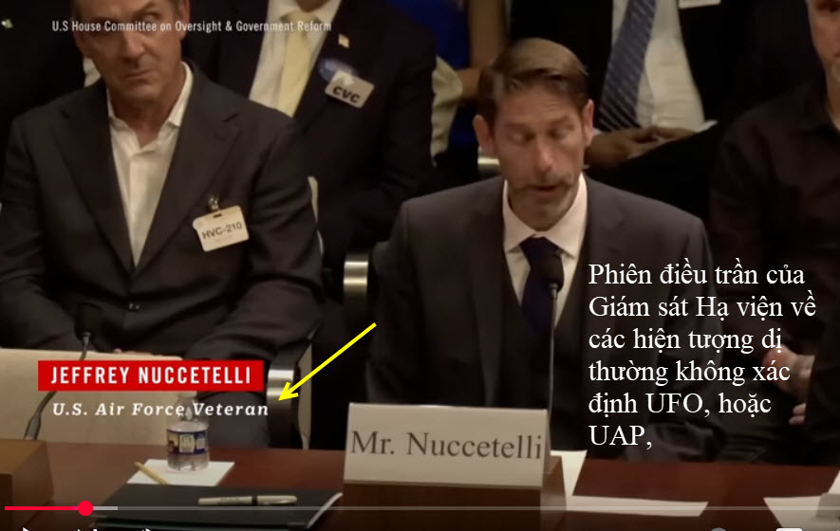
https://youtu.be/1va2J248nuE?si=ZU3MC44fcTfyytEO
Chỗ lạ ở đây là U.S. Navy bắn hỏa tiển Hellfire trúng cái UFO mà hỏa tiển không nổ chỉ trệch hướng bay chút xíu rồi tiếp tục bay, điều nầy làm Ngủ Giác Đài “lo âu”.
-----
Xin giới thiệu cùng các bạn 426 số Nhật báo Tự Do (1962-1964) có thể download từ Quán Ven Đường.
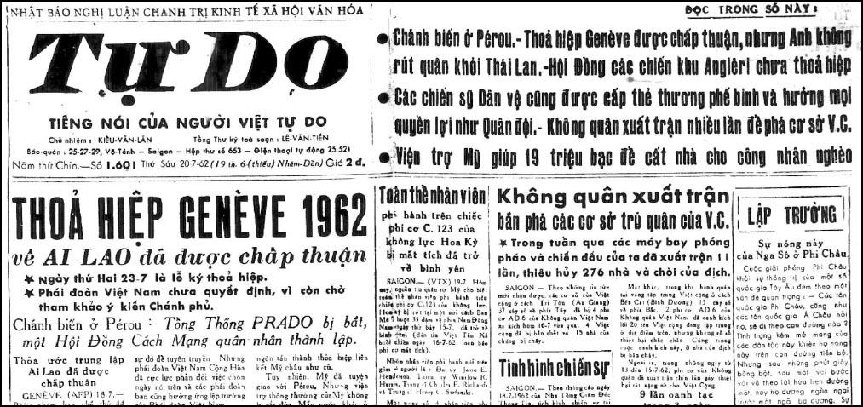
Nhật Báo Tự Do
Giới thiệu cùng các bạn kho sách xưa chứa vài chục ngàn tờ báo, tạp chí, sách xưa.

An Hà Nhựt Báo | Nam Phong Tap Chí | Nhật Báo Hòa Bình | Nhật Báo Thời Luận | Phụ Nữ Tân Văn | Đuốc Nhà Nam (TTQ)
Bách Khoa Tạp Chí | Nhật báo Cấp Tiến | Nhật Báo Ngôn Luận | Nhật Báo Tiền Tuyến | Tiền Việt Nam ngày xưa | Tuần Báo Tuổi Ngọc (DA)
Đông Pháp Thời Báo | Nhật Báo Chính Luận | Nhât Báo Sóng Thần | Nhật Báo Tiếng Dân | Tuần Báo Phong Hóa | Bình Minh Chủ Nhật
Đồng Nai Văn Tập | Nhật Báo Quyết Tiến | Văn Hóa Nguyệt San | Nam Kỳ Tuần Báo | Phổ Thông Tạp Chí | Luận Văn Tốt Nghiệp QGHC
Lục Tỉnh Tân Văn | Nhật Báo Đuốc Nhà Nam | Nhật Báo Thần Chung | Nông Cổ Mín Đàm | Thẳng Tiến | Tuần Báo Đời (Chu Tử)
Tuần Báo Con Ong | Nhật Báo Bình Minh | Nhật báo Sống | Nhật báo Tiếng Chuông | Nhung so bao le | Tuần Báo Trung Bắc Tân Văn
Tự Do (Báo Xuân) | Tuần Báo Đời Mới | Nhật Báo Tự Do

-----===<o0o>===-----
Câu đố vui
